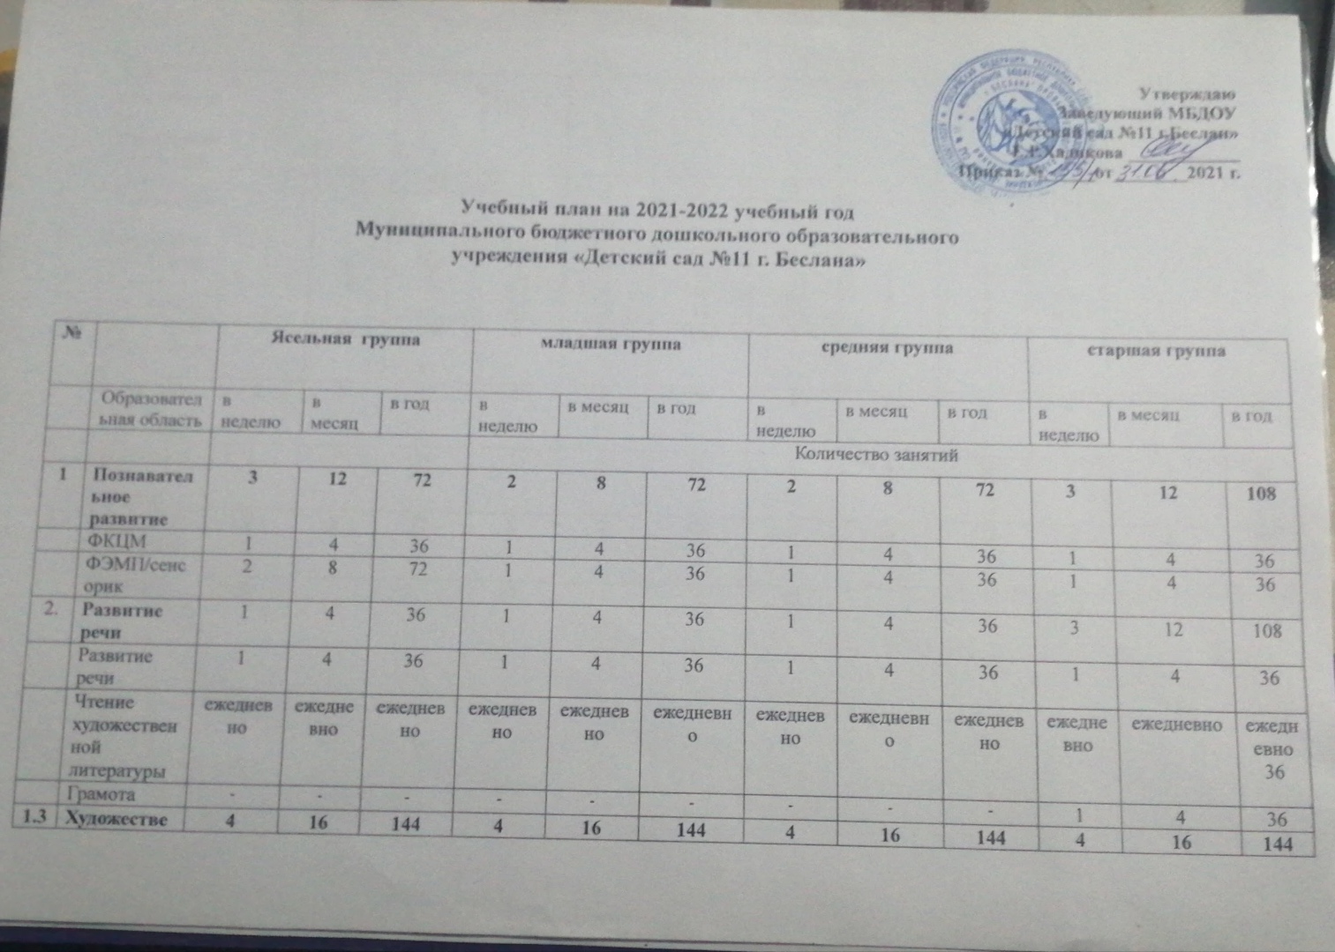
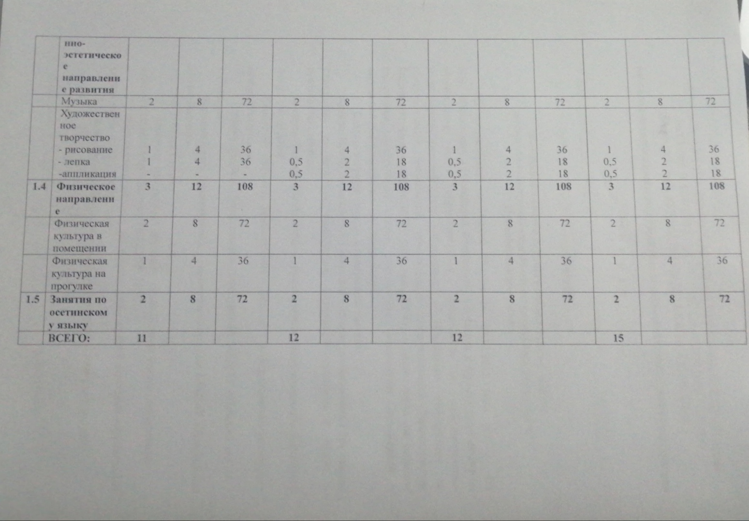
Пояснительная записка к учебному плану 2021- 2022 учебный год
Учебный план разработан в соответствии в соответствии с возрастными периодами:
Группа общеразвивающей направленности в возрасте с 1.5 до 2 лет
Группа общеразвивающей направленности в возрасте с 2 до 4 лет
Группа общеразвивающей направленности в возрасте с 4 до 5 лет
Группа общеразвивающей направленности в возрасте с 5 до 7 лет
а также:
- Приказ Министерства образования и науки Российской федерации «17» октября 2013г. № 1155 Федеральное государственное образовательный стандарт дошкольного образования.
- Законом Российской Федерации от 29.12.2012. №273- ФЗ « Об образовании Российской Федерации»
- СанПиН 2.4.1.3049-13 «Санитарно — эпидемиологические требования к устройству, содержанию и организации режима работы в ДОУ» от 15.05.2013. Регистрационный номер 26
- Примерная программа «От рождения до школы»
В учебном плане распределено количество занятий, дающее возможность использовать модульный подход, строить учебный план на принципах дифференциации и вариативности.
Социально-коммуникативное развитие направлено на усвоение норм и ценностей, принятых в обществе, включая моральные и нравственные ценности; развитие общения и взаимодействия ребёнка с взрослыми и сверстниками; становление самостоятельности, целенаправленности и само регуляции собственных действий; развитие социального и эмоционального интеллекта, эмоциональной отзывчивости, сопереживания, формирование готовности к совместной деятельности со сверстниками, формирование уважительного отношения и чувства принадлежности к своей семье и к сообществу детей и взрослых в Организации; формирование позитивных установок к различным видам труда и творчества; формирование основ безопасного поведения в быту, социуме, природе.
Познавательное развитие предполагает развитие интересов детей, любознательности и познавательной мотивации; формирование познавательных действий, становление сознания; развитие воображения и творческой активности; формирование первичных представлений о себе, других людях, объектах окружающего мира, о свойствах и отношениях объектов окружающего мира, (форме, цвете, размере, материале, звучании, ритме, темпе, количестве, числе, части и целом, пространстве и времени, движении и покое, причинах и следствиях и др.), о малой родине и Отечестве, представлений о социокультурных ценностях нашего народа, об отечественных традициях и праздниках, о планете Земля как общем доме людей, об особенностях её природы, многообразии стран и народов мира.
Речевое развитие включает владение речью как средством общения и культуры; обогащение активного словаря; развитие связной, грамматически правильной диалогической и монологической речи; развитие речевого творчества; развитие звуковой и интонационной культуры речи, фонематического слуха; знакомство с книжной культурой, детской литературой, понимание на слух текстов различных жанров детской литературы; формирование звуковой аналитико-синтетической активности как предпосылки обучения грамоте.
Художественно-эстетическое развитие предполагает развитие предпосылок ценностно-смыслового восприятия и понимания произведений искусства (словесного, музыкального, изобразительного), мира, природы; становление эстетического отношения к окружающему миру; формирование элементарных представлений о видах искусства; восприятие музыки, художественной литературы, фольклора; стимулирование сопереживания персонажам художественных произведений; реализацию самостоятельной творческой деятельности детей (изобразительной, конструктивно-модельной, музыкальной, и др.).
Физическое развитие включает приобретение опыта в следующих видах деятельности детей: двигательной, в том числе связанной с выполнением упражнений, направленных на развитие таких физических качеств, как координация и гибкость; способствующих правильному формированию опорно-двигательной системы организма, развитию равновесия, координации движения, крупной и мелкой моторики обеих рук, а также с правильным, не наносящем ущерба организму, выполнением основных движений (ходьба, бег, мягкие прыжки, повороты в обе стороны), формирование начальных представлений о некоторых видах, спорта, овладение подвижными играми с правилами; становление целенаправленности и саморегуляции в двигательной сфере; становление ценностей здорового образа жизни, овладение его элементарными нормами и правилами (в питании, двигательном режиме, закаливании, при формировании полезных привычек и др.).

